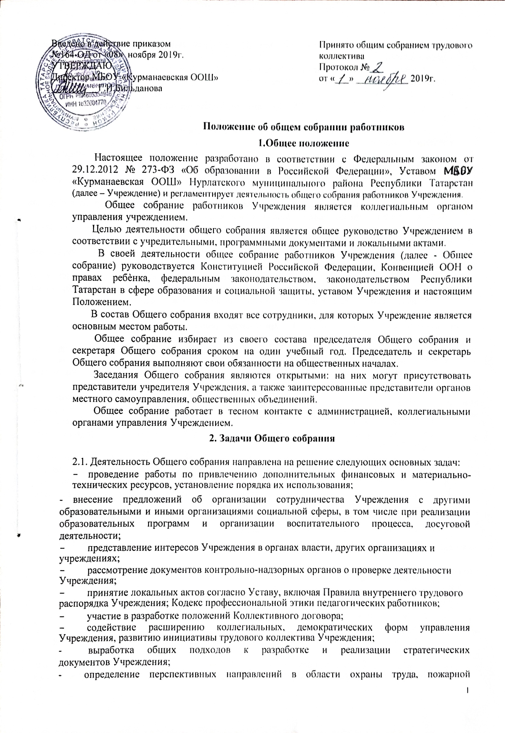

безопасности, антитеррористической защищѐнности, соблюдения санитарно- гигиенических норм и правил;
- разрешение проблемных (конфликтных) ситуаций с участниками образовательных отношений в пределах своей компетенции.

- Компетенция Общего собрания

3.1. определение приоритетных направлений деятельности, утверждение плана развития Учреждения;
3.2. содействие в привлечении для обеспечения уставной деятельности Учреждения дополнительных источников финансовых и материальных средств;
3.3. рассмотрение локальных нормативных актов Учреждения в пределах своей компетенции;
принятие решения по режиму работы Учреждения;
3.4. представление Учреждения, руководящих, педагогических, и иных работников для награждения и поощрения вышестоящими и иными органами;
3.5. определение порядка и условий предоставления социальной поддержки работникам Учреждения;
3.6. определение перечня и схем структурных подразделений Учреждения, утверждение документов, регламентирующих их деятельность;
3.7. принятие решений по другим важнейшим вопросам деятельности Учреждения, не отнесенным к компетенции Учредителя, наблюдательного совета Учреждения, директора, педагогического совета Учреждения и иных органов Учреждения.

- Организация деятельности Общего собрания

4.1. На заседания Общего собрания могут быть приглашены представители Учредителя, общественных организаций, органов муниципального и государственного управления. Лица, приглашенные на собрание, пользуются правом совещательного голоса, могут вносить предложения и заявления, участвовать в обсуждении вопросов, находящихся в их компетенции.
4.2. Руководство Общим собранием осуществляет председатель, которым по должности является директор Учреждения. Ведение протоколов Общего собрания осуществляется секретарем, который избирается на первом заседании Общего собрания сроком на один календарный год. Председатель и секретарь Общего собрания выполняют свои обязанности на общественных началах.
4.3. Общее собрание проводится по мере необходимости, но не реже 1 раза в год. В ходе заседания общего собрания его секретарь ведет протокол, в котором указывается повестка дня, краткое содержание доклада выступающих, ход обсуждения вопросов, порядок и итоги голосования, принятое решение. Протокол подписывается председателем, секретарем и хранится в Учреждении.
4.4. Председатель Общего собрания:
    - организует деятельность Общего собрания;
    - информирует членов Общего собрания о предстоящем заседании не менее чем за 10 рабочих дней до его проведения;
    - организует подготовку и проведение заседания;
    - определяет повестку дня;
    - контролирует выполнение решений.
4.5. Решение о проведении внеочередного Общего собрания вправе принять:
    - директор Учреждения;
    - профсоюзный комитет Учреждения;
    - инициативная группа, состоящая не менее чем из одной трети от численного состава работников Учреждения.
4.6. По требованию профсоюзного комитета и (или) указанных лиц председатель Общего собрания обязан в срок не более 15 дней созвать Общее собрание, создав для его проведения необходимые условия.
4.7. Повестку дня Общего собрания формируют органы или лица, принявшие решение о его созыве. При этом другие органы или лица вправе вносить в повестку дня для рассмотрения Общим собранием другие вопросы.
4.8. Органы (лица), созывающие Общее собрание, совместно с председателем Общего собрания определяют:
    - дату, место и время проведения Общего собрания;
    - порядок сообщения работникам о проведении Общего собрания;
    - перечень информации (материалов), представляемой работникам при подготовке к проведению Общего собрания.
4.9. В сообщении (объявлении) о проведении Общего собрания указываются:
    - дата, место и время проведения Общего собрания;
    - вопросы, включѐнные в повестку дня Общего собрания;
    - порядок ознакомления работников с информацией (материалами) к повестке дня.

- Организация проведения Общего собрания

5.1. Регистрация участников Общего собрания проводится с целью достоверного учѐта участников Общего собрания, подсчѐта их общего числа, установления наличия кворума для его проведения; исключения возможности участия в Общем собрании посторонних лиц.
5.2 Регистрацию участников Общего собрания проводит секретарь, который докладывает Общему собранию о численном составе зарегистрированных участников, наличии или отсутствии кворума,
5.3. Общее собрание считается правомочным, если в его работе принимают участие не менее 2/3 от списочного количества работников Учреждения.
5.4. В назначенное время председатель Общего собрания, объявляет его начало и
предоставляет слово секретарю, проводившему регистрацию участников.
5.5. Если на момент окончания регистрации кворум не собран, объявляется иная дата проведения Общего собрания. Такое Общее собрание проводится по повестке дня несостоявшегося собрания, еѐ изменение не допускается .
5.6. По предложению председателя Общее собрание избирает счѐтную комиссию в составе не менее 3 человек. Председатель открывает и закрывает Общее собрание, предоставляет слово его участникам, обеспечивает соблюдение регламента, контролирует обстановку, выносит на голосование вопросы повестки дня, утверждения протоколов счѐтной комиссии, подписывает протокол Общего собрания.
5.7. Принятие решений по вопросам повестки дня и утверждения документов Общего собрания осуществляется путѐм открытого голосования его участников простым большинством голосов. Передача права голосования одним участником Общего собрания другому запрещается.
5.8. По требованию не менее одной трети участников Общего собрания по отдельным вопросам повестки дня проводится тайное голосование.
Требования о проведении тайного голосования предъявляется в письменном виде организаторам Общего собрания не менее чем за 5 дней до начала работы.
5.9. Бюллетень для тайного голосования содержит следующие данные:
    - полное наименование Учреждения;
    - место и дату проведения Общего собрания;
    - формулировку каждого вопроса, поставленного на голосование, выраженное формулировками «за», «против» и «воздержался».
5.10. При подсчѐте голосов по итогам голосования, осуществляемом при помощи бюллетеней, учитываются и засчитываются голоса по тем вопросам, по которым голосующим отмечен только один из возможных вариантов голосования. Если бюллетень заполнен с нарушением этого требования, он признается недействительным, и голоса по содержащимся в нем вопросам не учитываются. Если же бюллетень для голосования содержит несколько вопросов, поставленных на голосование, несоблюдение указанного выше требования в отношении одного или нескольких вопросов не влечѐт за собой признания бюллетеня недействительным в целом.
5.11. По итогам голосования счѐтная комиссия составляет протокол, подписываемый еѐ членами. После утверждения протокола Общим собранием бюллетени для голосования опечатываются и приобщаются к материалам собрания, хранящимся в Учреждении.
  - . Протокол об итогах голосования подлежит приобщению к протоколу собрания. Итоги голосования оглашаются на Общем собрании, в ходе которого проводилось голосование. Решения Общего собрания доводятся до сведения трудового коллектива Учреждения не позднее, чем в течение 5 дней после прошедшего заседания.

- Ответственность Общего собрания

6.1. Общее собрание несѐт ответственность:
    - за выполнение, выполнение не в полном объѐме или невыполнение закреплѐнных за ним задач;
    - соответствие принимаемых решений законодательству Российской Федерации, подзаконным нормативным правовым актам, Уставу Учреждения;
    - за компетентность принимаемых решений.
6.2. Настоящее Положение действует до принятия другого локального акта, регламентирующего деятельность общего собрания работников.

